日本の家 vs オーストラリアの家
2013年５月１６日
ルカさんへ、
こんにちは。なつやすみはどうですか。わたしはいま日本のきょうとにいます。友だちの本田さんの家にホームステイをしています。日本にアパートがいっぱいありますが、本田さんの家は日本の家です。すごいです。オーストラリアの家とちょっとちがいます。
日本の家の中にげんかんがあります。げんかんはエントランスホールです。ひろくてくつがいっぱいあります。家の中でくつをはいてはだめですからね。
日本の家におふろがあります。みんなはまいにちはいります。
今、日本はふゆです。だから、こたつがあります。こたつを知っていますか？
もうじかんがありませんから、このこたつのちらしを見てください。
じゃ、またね。
ミックより。

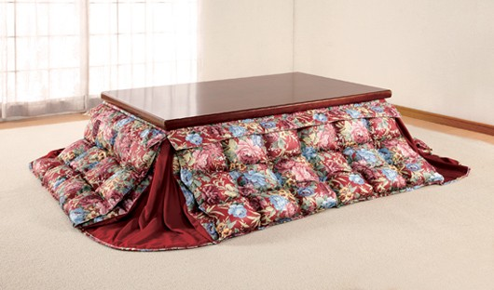
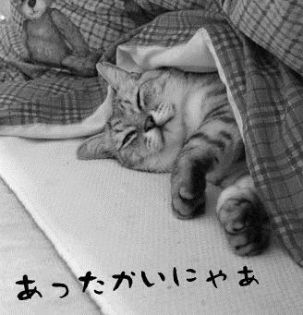
こたつ！25% OFF! やすい！
こたつはひくいテーブルです。下にヒーターがあります！ふとんもあります。
みんなこたつが大すきです！
今６９００円です！

見て！このこたつの下に
ねこがいます！
ねこはこたつが大好きです！
あつくてきもちいい‼

もんだい  - ミックはどこにいますか？  - ルカはどこにいますか？  - ミックはだれのいえにいますか？  - 今日本はどのきせつですか？  - げんかんに何がいっぱいありますか？  - だれがおふろにはいりますか？  - こたつはどんなテーブルですか？  - こたつの下に何がありますか？  - ねこはこたつがすきですか？  - こたつはいくらですか？ | あたらしいたんご  いっぱい  げんかん  くつ  はきます  おふろ  はいります  ちらし  ひくい  ふとん
日本の家 vs オーストラリアの家
2013年５月１６日
ルカさんへ、
こんにちは。夏休みはどうですか。私は今日本の京都にいます。友達の本田さんの家にホームステイをしています。日本にアパートがいっぱいありますが、本田さんの家は日本の家です。すごいです。オーストラリアの家とちょっと違います。
日本の家の中に玄関があります。玄関はエントランスホールです。広くて靴がいっぱいあります。家の中で靴を履いてはだめですからね。
日本の家にお風呂があります。みんなは毎日入ります。
今、日本は冬です。だから、こたつがあります。こたつを知っていますか？
もう時間がありませんから、このこたつのちらしを見てください。
じゃ、またね。
ミックより。

こたつ！25% OFF! 安い！
こたつは低いテーブルです。下にヒーターがあります！布団もあります。
みんなこたつが大好きです！
今６９００円です！

見て！このこたつの下に
猫がいます！
猫はこたつが大好きです！
暑くて気持ちいい‼

問題  - ミックはどこにいますか？  - ルカはどこにいますか？  - ミックは誰の家にいますか？  - 今日本はどの季節ですか？  - 玄関に何がいっぱいありますか？  - 誰がお風呂に入りますか？  - こたつはどんなテーブルですか？  - こたつの下に何がありますか？  - 猫はこたつが好きですか？  - こたつはいくらですか？ | 新しい単語  いっぱい  玄関  靴  履きます  お風呂  入ります  ちらし  低い  布団

